- 供应商填写完基本信息完成行业相关内容后由资源小微在新信用等级-供应商信用等级管控列表中点击触发提交
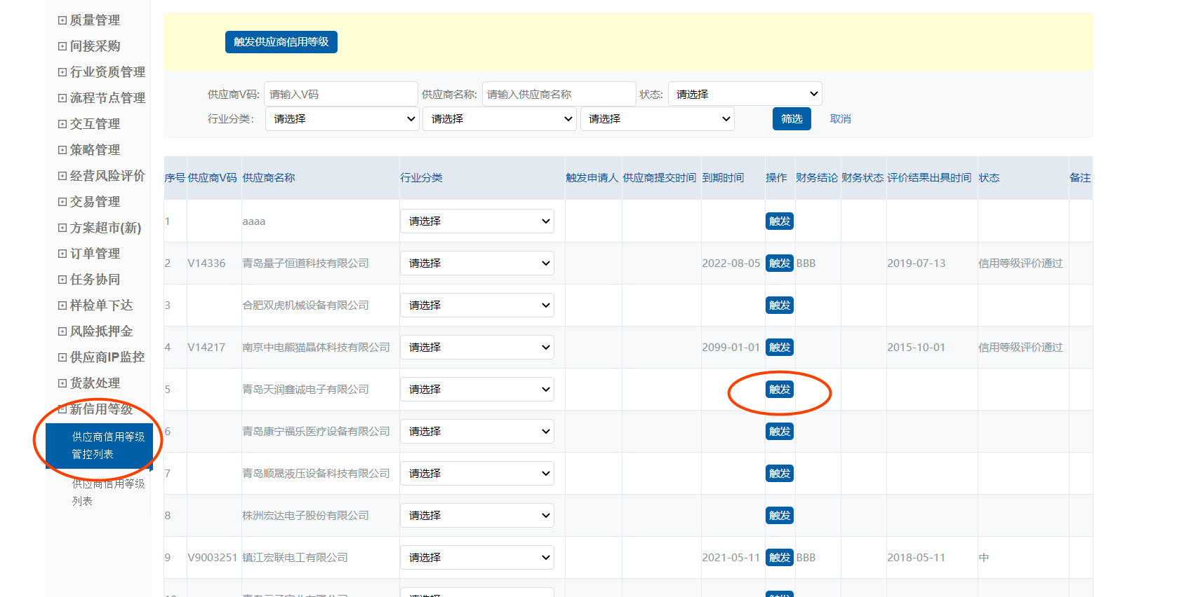
- 提交后财务通过点击详情进入填写页面
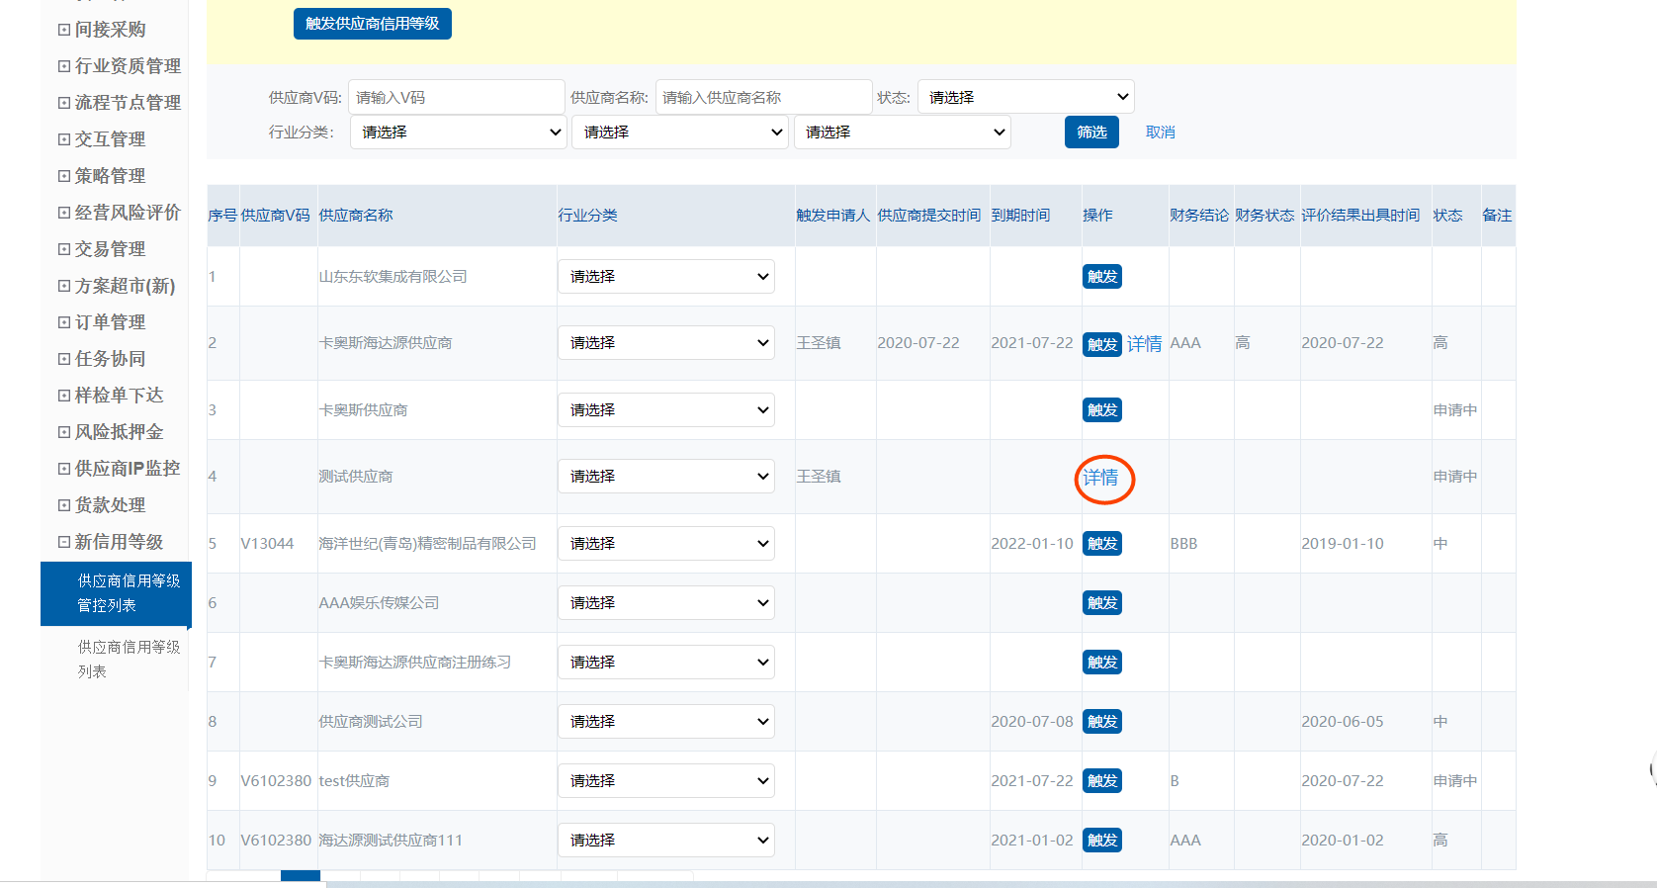
- 财务填写资产负债表，利润表，现金流量表，也可以通过导入模板来填写（财务需要有填写权限），同时供应商也需要填写自己基本信息，当供应商填写完成，并且财务三张表数据填写完成后，供应商可以点击申请信用等级，由财务登录卡奥斯采购服务平台信用评级平台http://10.202.65.22:8083/hrism/进行审核。
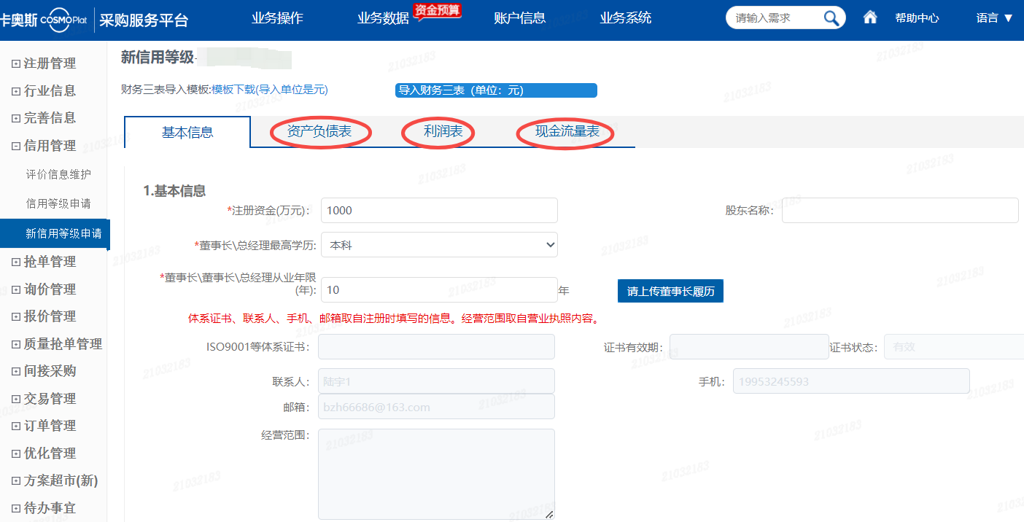
供应商提交页面 入口

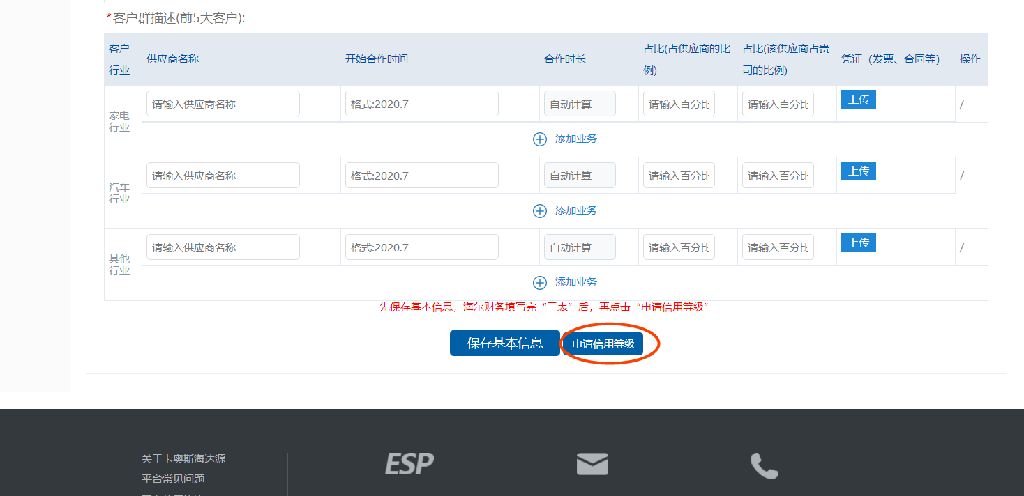

完成线上申请后，还需准备纸质资料（加盖公章），具体明细如下：
1.近年审计报告原件及复印件(至少3年，需加盖审计防伪标志)
2.最近月度的财务报表和去年同期的财务报表
3.银行信用等级评价复印件
4.企业信用评级报告（中国人民银行征信中心出具）

